VUOSAAREN MARTAT 70 VUOTTA
Yhdistys on vanhin suomenkielinen yhdistys Vuosaaressa. Nordsjön Marttayhdistys ry perustettiin 5.3.1953 Lohjan kalkkitehdas Oy:n johtajan Petter Forsströmin aloitteesta. Myöhemmin nimeä on muutettu kahdesti, 5.6.1962 Vuosaaren Marttayhdistys ry ja 5.3.2020 Vuosaaren Martat ry. Perustamiskokouksessa oli läsnä 20 henkilöä, nykyisin yhdistyksen jäsenmäärä on 64. Puheenjohtajaksi valittiin silloin Lohjan kalkkitehtaan konttoripäällikön rouva Paula Olsoni. Yhdistyksen hallituksessa pitkään toimineista mainittakoon puheenjohtajat Aune Ekman ja Ulla Mutikainen, sihteeri Anneli Ojanen ja rahastonhoitaja Raija Piirainen.
Vuosaaren Martat ry 70 v juhla
Vuosaaren Martat juhlivat 8.3.2023 Vuosaaren kirkolla 70 vuotista taivaltaan. Juhlaan osallistui lähes 80 henkilöä, omia jäseniä ja yhteistyökumppaneiden edustajia. Tunnelma oli lämminhenkinen ja puheissa kerrotut hauskat muistot saivat juhlaväen iloisesti nauramaan.
Juhlan juontajana toimi varapuheenjohtaja Lilja Kinnunen. Riitta Hirvonen vastasi tilaisuuden musiikista kokoamansa kuoron avustuksella. Kuoro esitti marttalauluja ja muita marttatoimintaan läheisesti liittyviä musiikkiesityksiä ja yleisökin sai välillä liittyä mukaan laulamaan.
Juhlapuheen esitti Uudenmaan Martat ry:n toiminnanjohtaja Pirkko Haikkala. Puheessaan hän kertoi mm, että Vuosaaren marttojen perustamisen aikoihin perustettiin runsaasti marttayhdistyksiä. Martat tekivät silloin ja tekevät edelleenkin työtä kotien ja perheiden hyvinvoinnin hyväksi. Martat ovat aina olleet mukana ajan virrassa.
Yhdistyksen puheenjohtaja Maire Karttunen kertoi yhdistyksen vaiheista yhdistyksen perustamisesta nykypäivään. Samoin hän kuvasi yhdistyksen historiikkikirjan syntyvaiheita.
Puheenjohtajan puheen jälkeen julkaistiin yhdistyksen historiikkikirja. Historiikkiajatus syntyi vuonna 2018. Yhdistyksen hallitus päätti koota ja arkistoida yhdistyksen dokumentit ja kuvamateriaalit. Alkuvuosikymmeninä kaikki kirjoitettiin käsin vihkoihin ja päiväkirjoihin. Kirjoituskoneet ja tietokoneet tulivat käyttöön pikkuhiljaa.
Tuolloin todettiin, että 1960-luvun lopulla yhdistyksen toimintaan tulleita jäseniä on vielä mukana. Heiltä saatiin arvokasta tietoa, samoin entisiä jäseniä alkuvuosikymmeniltä haastateltiin. Henkilötunnistukseen osallistui heidän lisäkseen joukko nykyisiä jäseniä. Ahkerat martat skannasivat kuvat ja lehtileikkeet.
Historiikin kirjoittivat puheenjohtaja Maire Karttunen ja sihteeri Sirkka Rinne apunaan muut historiikkiryhmän jäsenet. Niukassa rahatilanteessa puheenjohtaja ja sihteeri päättivät ryhtyä itse ”kirjoittajiksi”. Ulkopuolista apua saatiin taittoon ja kuvien viimeistelyyn liittyvissä asioissa.
Juhlatiloihin oli asetettu käsityönäyttely sekä yhdistyksen toimintaa eri vuosikymmeninä kuvaavat neljä Ifolor-kuvakirjaa. Tuija Mod oli laatinut kuvakirjat puheenjohtajan ja sihteerin avustamana.
Historiikin julkaisun jälkeen ohjelmassa oli Anneli Ojasen ja Maija-Kaarina Salorannan kirjoittama kronikka Anneli Ojasen lukemana. Siinä käytiin hauskasti läpi yhdistyksen 70 vuotinen toiminta. Kronikka päättyy säkeeseen
On martat siis monessa mukana,
se toistuu taas monta kertaa,
ja jämtisti oomme sen takana,
että yhä aina vain vailla vertaa.
Tilaisuudessa jaettiin myös juhlamerkit ruusujen kera. Anneli Ojanen sai 50 v merkin ja Päivi Larjo 20 v merkin. Muut jaetut merkit olivat 10 v merkkejä.
Merkkien jaon jälkeen olivat vuorossa tervehdykset Itä-Helsingin marttayhdistyksiltä ja eri vuosaarelaisilta toimijoilta. Juhla päättyi kahvitarjoiluun ja yhteislauluun.
Kuva 01Tilaisuuden juontaja Kuva 02 Uudenmaan Martat Kuva 03 Yhdistyksen
Yhdistyksen varapuheenjohtaja ry:n toiminnanjohtaja puheenjohtaja
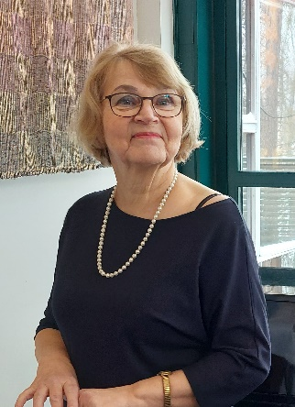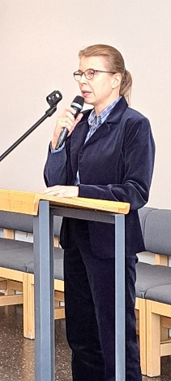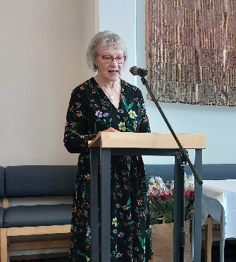
Lilja Kinnunen Pirkko Haikkala Maire Karttunen
Kuva: Sirkka Rinne Kuva: Tuija Mod Kuva: Sirkka Rinne

Kuva 04 Kuoron johtaja Kuva 05 Laulukuoro
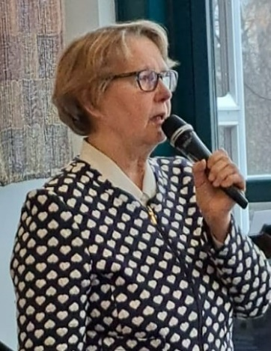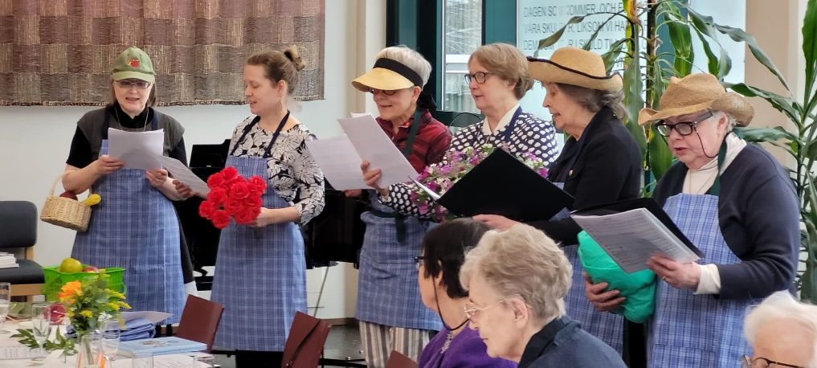
Riitta Hirvonen Kuoro esittää puutarhalaulun
Kuva: Leena Karinen Kuva: Tuija Mod

Kuva 06 Historiikin kansi Kuva 07 Historiikkiryhmä
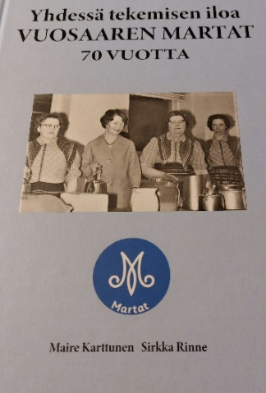 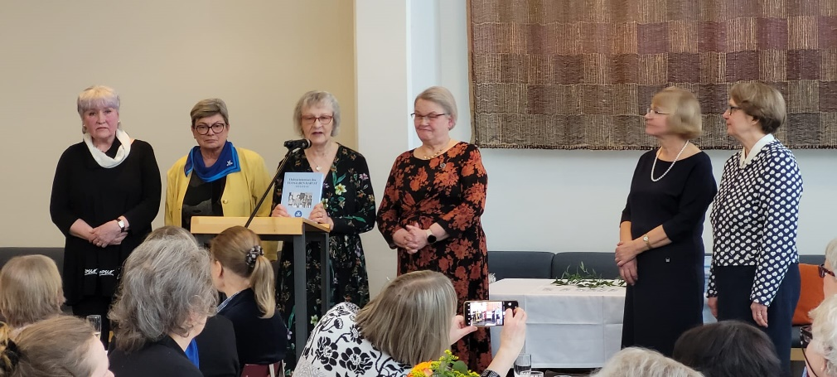 Tuija Mod, Helena Wagner, Maire Karttunen, Sirkka Rinne, Lilja Kinnunen ja Riitta Hirvonen
Kuva: Leena Karinen Kuva: Kari Mod

Kuva 08 70 v kronikan Kuva 09 Juhlamerkin saajia
esittäjä ja toinen kirjoittajista
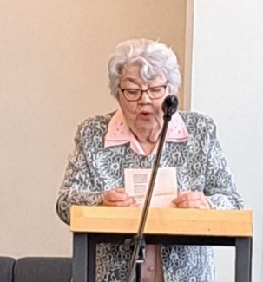 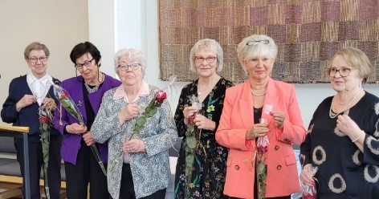 Anneli Ojanen Marja-Liisa Pesonen, Päivi Larjo, Anneli Ojanen, Maire Karttunen, Liisa Jartti
ja Riitta Vuorinen
Kuva: Leena Karinen Kuva: Leena Karinen

Kuva 10 Juhlaväkeä
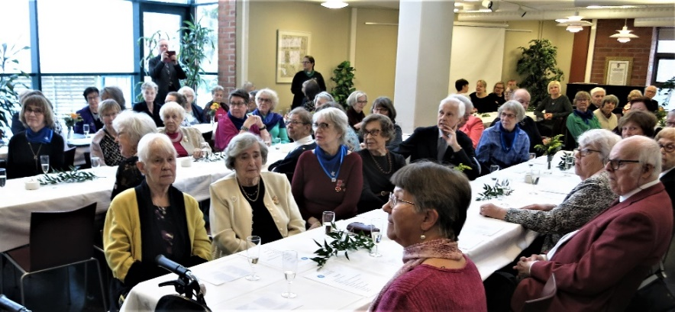
Kuva: Eero Rinne

Teksti: MK ja SR

